Корреляции разнятся от объекта к объекту:



Рис. 1 – Корреляция Q (Здание ресторана "Седьмое небо")

C:\Users\MPC\AppData\Local\Microsoft\Windows\INetCache\Content.Word\Корреляция Q.PNG

Рис. 2 – Корреляция Q (Давыдова 28)

Как видно из рисунков, зависимость от температуры в здании и давления в трубах сильно отличаются от объекта.

В связи с этим, прогнозы по обученным моделям на данных с Давыдова 28 совсем не точны.

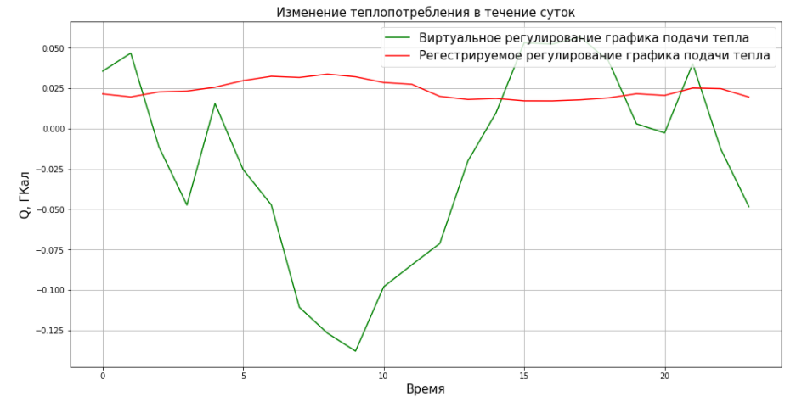

Рис 3. – DNN регрессия (Здание ресторана "Седьмое небо")

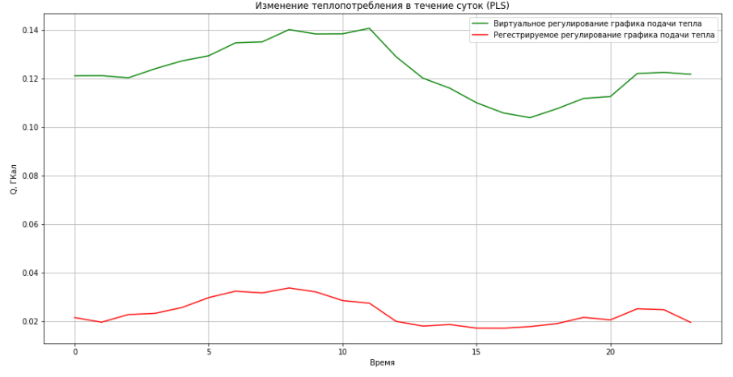

Рис 4. – PLS регрессия (Здание ресторана "Седьмое небо")

Из рисунка 3 видно, что DNN регрессия не работает при смене здания и нехватке обучения на других объектах. PLS регрессия завышена на 0.1 Гкал.

Кузнецова 49

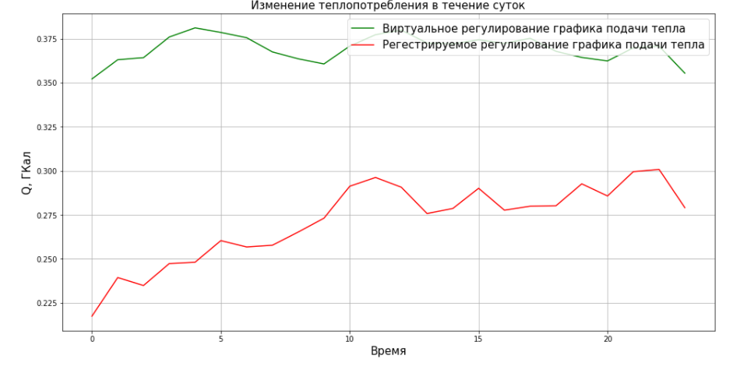

Рис. 5 – График DNN (Кузнецова 49)

На модели без теплорегулирования, обученной на данных Давыдова, DNN завышает теплопотребление.

Точность модели, MSE и MAE приведены ниже:

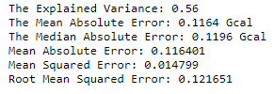

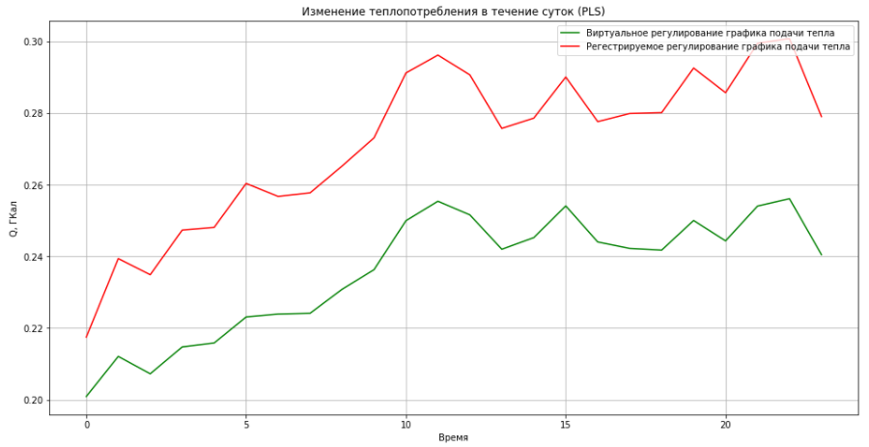

Рис. 6 – График PLS (Кузнецова 49)

На модели без теплорегулирования, обученной на данных Давыдова, PLS занижает теплопотребление, но модель показывает более приближенные данные.

Точность модели, MSE и MAE приведены ниже:

